ДЕНЬ ВЛЮБЛЕННЫХ ИЛИ ДЕНЬ ПАМЯТИ СВЯТОГО ТРИФОНА?

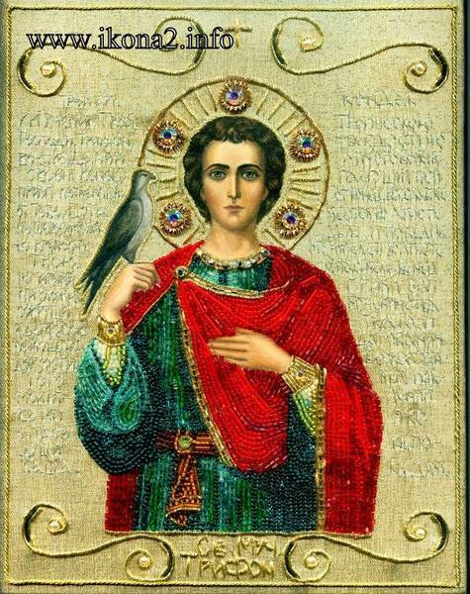
Светские праздники мы воспринимаем по-разному: кто-то радуется возможности сделать ближним что-то приятное, остаться в общем русле праздника и посочувствовать торжествам, кто-то подмечает, как многие праздники стали настоящим коммерческим культом, поднимающим продажи игрушек и конфет, запредельно дорогих роз и всевозможных сердечек. Кто-то ломает голову, пытаясь оградить детей от того, что спешат устроить в школах не разобравшиеся во всех заграничных праздниках учителя, принуждая детей чуть не с первого класса подыскивать себе возлюбленных для поздравлений, кто-то и не помнит этих светских дат.
Итак, скоро будут праздновать день святого Валентина, ставший, после процесса политкорректных замен просто Валентиновым или днем влюбленных.
История праздника дня святого Валентина берет своё начало с Луперкалий Древнего Рима. Луперкалии – фестиваль эротизма в честь богини «лихорадочной» любви Juno Februata и бога Фавна (Луперк – одно из его прозвищ), покровителя стад, который отмечался ежегодно 14 февраля. Главной частью фестиваля Луперкалий были голые люди, несущие ремни из кожи козла, которые бежали мимо женщин и били их; женщины охотно подставляли себя, считая, что эти удары дадут им плодовитость и легкие роды. Это стало очень распространенным ритуалом в Риме, в котором участвовали даже члены знатных семейств. В конце торжеств женщины тоже раздевались догола. Эти празднества стали так популярны, что даже когда многие другие языческие праздники были отменены с приходом христианства, этот еще долгое время существовал.
Таким образом, у людей праздник ассоциировался со свободной любовью и удовольствием, во время которого поощрялись беспорядочные половые связи и сексуальная распущенность, поэтому даже когда с приходом христианства все языческие праздники были отменены, от этого молодежь отказываться категорически не хотела. И языческий праздник в 496 году был аккуратно заменен христианским – Днем Святого Валентина.
Русская православная церковь относится к празднику негативно. Тем более, что в России с 2008 года появился свой официальный праздник – Всероссийский День семьи, любви и верности, который отмечается 8 июля в день памяти святых благоверных князей Петра и Февронии Муромских – покровителей семейного счастья, любви и верности.
День всех влюбленных отказываются праздновать не только православные, но и католики. Католическая церковь никаких особых праздничных богослужений в день святого Валентина официально не проводит, считая его празднование народной, а не церковной традицией. В церкви же отмечается «память», а не «праздник» святого.
В нашем календаре 14 февраля совсем другая дата – день памяти святого, особенно любимого на Руси и известного своей скорой помощью и ответом на наши молитвы. Святой покровитель охотников и рыболовов, Святой Трифон, – был почитаем на Руси с незапамятных времен. Причем, он был на столько известен, что в 15-м веке в гербе Москвы фигурировал вместе с Георгием Победоносцем.
Предание гласит, что Святой Трифон, был простым крестьянином, помогал родителям по хозяйству, пас гусей. При жизни Трифон откликался на малейшие просьбы и беды. И теперь у Престола Божия он молится за нас. Иногда люди говорят – ну это же такая мелочь, такая житейская беда, ну как с ней обратиться к Богу с молитвой? Но Господь слышит все наши молитвы и знает о них еще до того, как мы сами начинаем молиться. И мученик Трифон помогает нам.
Давно замечено, что у православных христиан урожаи на огородах и дачах даже в «худой» год бывают высокие, а выращенные плоды хорошо хранятся.
Мученику Трифону Господь даровал особую благодать избавлять посевы от вредителей: гусениц, саранчи, жуков, тли. Хорошо отслужить в церкви молебен с водосвятием угоднику Божию, а затем с молитвою окропить растения на своем огороде святой водой.
Также молятся мученику Трифону в устроении житейских дел, квартирных проблемах и сложностях со здоровьем.
«Радуйся, Трифоне, скорый помощниче всем, с верою и любовию к тебе притекающим!»
Ангелина

